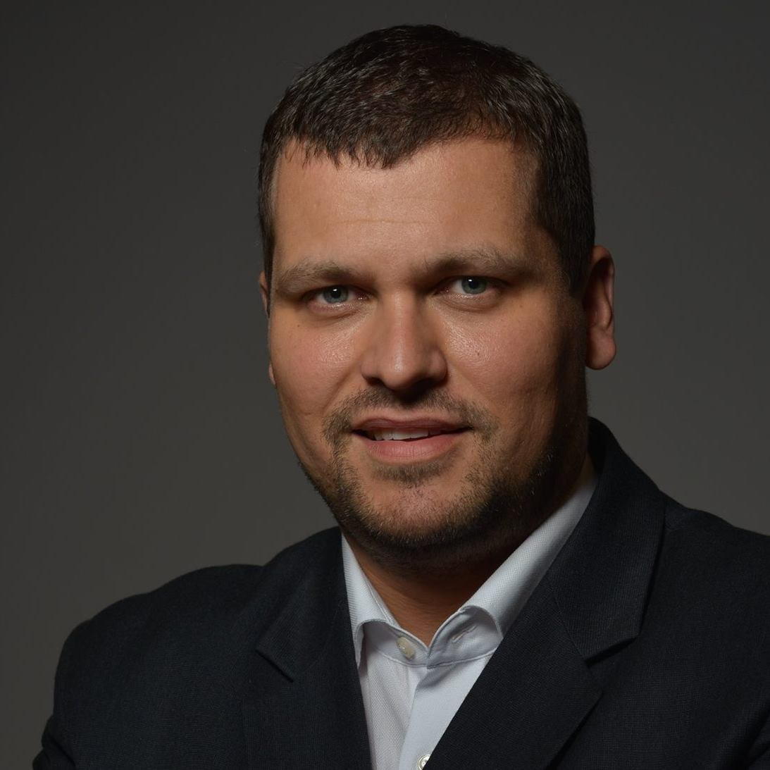
CURRICULUM VITAE

Dr. Chikány Tamás

Született: 1985.09.29, Budapest

Egyetemi tanulmányok:
fogorvosi diploma (summa cum laude)
Semmelweis Egyetem, Fogorvostudományi Kar
2004-2009

Szakképesítés:
2014: Konzerváló fogászat és fogpótlástan szakorvosa
2017: Dento-alveoláris sebészet szakfogorvosa

Nyelvismeret: Angol, Német

Munkatapasztalat:

2009 - 2019 Pa-Ro-Dont Fogorvosi Rendelő fogorvosa, Budapest 1072 Budapest, Dob u. 52

2010 - 2015 - Semmelweis Egyetem, Parodontológiai Klinika – PhD-hallgató, később önkéntes segítő
Téma: Periimplantitis sebészi kezelése

2015 – Implant Art fogorvosi rendelő, Szombathely – részmunkaidőben specialistaként, csont és lágyrészaugmentációs beavatkozásokat végzek.

2016 – Szegedi Tudományegyetem – vendégelőadó, önkéntes segítő

2017 – Dentalent Tréning – képzésfejlesztéi vezető, parodontológiai és implantológiai konzultáns

2017 – Magyar Fogorvosok Implantológiai Társasága – elnökségi tag

2019 – Intellident Fogorvosi Rendelő ügyvezetője

Kurzusok, Konferenciák, Cikkek / Tudományos poszterek / Előadások:

2009 - Meisinger Bone Management tanfolyam - Teil1: Chiemsee, Teil 2: Düsseldorf - Németország
2010 – A periimplantitis kezelése a nemzetközi fogászati irodalomban – folyóirat cikk - Implantológia 2010/2. 18-20, Dental Press
2011 – ÖGP-Jahrestagung (az osztrák parodontológiai társaság kongresszusa) – Kitzbühel- Ausztria
2012 - Europerio 7, Bécs, Ausztria – Tudományos poszter: Role of vestibuloplasty in the treatment of periimplantitis - Scientific poster (elsőszerző)
2012 - Árkövy Vándorgyűlés, Pécs, - Vesztibulum-plasztika szerepe a periimplantitis kezelésében - előadás
2013 - Osteology Monaco, Monaco
Uncovering dental implants with simultaneous peri-implant soft tissue reconstruction: a case report - Scientific poster (elsőszerző)
Vestibuloplasty as a treatment option is cases of periimplant mucositis and periimplantitis: a report of 9 cases - Scientific poster (elsőszerző)
2013 – Styleitaliano Pisa Meeting –Styleitaliano Group meghívásos konferenciája (a részvételt egy sikeres esztétikai eset bemutatásával nyertem el) – Pisa - Olaszország
2013 - 1st International Symposium in Regeneration and Esthetics in Periodontology and Implant Dentistry – Bern, Svájc
2013 – MAÁSZT XVII. Nemzeti Kongresszus – Vesztibulum-plasztika szerepe a periimplantális mucositis kezelésében és prevenciójában - előadás
2014 – „Risiken, Diagnostik und Therapie der Periimplantitis” – ITI Expert Meeting, (Prof. Frank Schwarz) – Bécs, Ausztria
2014 - DG Paro Jahrestagung (a német parodontológiai társaság éves kongresszusa) - Münster, Németország
2014 - Dentium World Symposium - New York, USA
2015 – Innodental Nemzetközi Konferencia – Periimplantális lágyrész management – előadás, Sopron
2015 – Europerio 8, London, UK
Role of peri-implant soft tissue reconstruction performed simultaneously with uncovering of submerged dental implants: a series of 5 cases with a 2 years follow-up period – Scientific poster (elsőszerző)
Efficacy of vestibular split-thickness flap approach in the split-crest osteotomy of the edentulous lateral mandible: a report of 10 cases – Scientific poster (társszerző)
Complex surgical management of ailing implants - role of peri-implant soft tissue reconstruction after prosthetically driven reimplantation of the mistreated site (two-years follow-up): a case report – Scientific poster (társszerző)
2015 – Europerio 8 workshop: Periodontal regeneration with the single flap approach
(Prof. Leonardo Trombelli)
2015 – Fogpótlástani napok – Pécs, (2015. 09. 24-25) – előadás
2016 –AlphaBio NeO dental implant system – európai bevezetés (april 15.) – előadás
2016 – International Symposium Series (BioHorizons) – Cancún, Mexico
2016 - Árkövy Vándorgyűlés – Szeged: Kombinált állcsontdefektusok ellátására alkalmazott újszerű sebészi eljárás („CoCoon”-technika) ismertetése 3 eset bemutatásával - előadás
2016 – Innodental Nemzetközi Fogászati Konferencia - Sopron: A laterális mandibula kemény-, és lágyszöveti managementje – előadás
2016 – Astra Tech Implant System: Multi-indicative course – Bécs, Ausztria
2016 – 2nd International Symposium in Regeneration and Esthetics in Periodontology and Implant Dentistry – Bern, CH
2017 – EFP Perio Master Clinic (Peri-implantitis – From aetiology to treatment) – 3-4/03/2017 – Málta
2017 – Urban International – Hard and Soft Tissue Regeneration Symposium – 27-28/10/2017 – Budapest
2018 – Europerio 9, Amsterdam Hollandia
Favorable hard and soft tissue environment around 3 adjacent immediate implants in the front dentition; a case presentation with 1 year follow up – Scientific poster (elsőszerző)
Horizonto-vertical bone augmentation, with notable attachment gain at the periodontally compromised neighboring dentition; a clinical case report with 8 months follow up – Scientific poster (társszerző)
2018 – 21. Congresso Internazionale dr Terapia Implantare – 4-6/10/2018 – Verona, Olaszország
2018 – Future Simplantology – AlphaBio tec Regional European Congress – 18-19/10/2018 – Monaco
2019 - DentalXP Global Symposium - 28/02 - 02/03/2019 - Hollywood FL, USA

Társasági tagság:

2011 – Magyar Orvosi Kamara – Fogorvosi Tagozat
2012 – Magyar Parodontológiai Társaság
2012 – Magyar Fogorvosok Egyesülete
2015 – Magyar Fogorvosok Implantológiai Társasága – elnökségi tag
2015 - International Team of Implantology (ITI)

